2015年长沙市“学用杯”初中数学应用与创新能力大赛
九 年 级 初 赛 试 题
参考答案及评分标准
一、选择题（本大题共10小题，每小题4分，共40分）
题号 | 1 | 2 | 3 | 4 | 5 | 6 | 7 | 8 | 9 | 10
答案 | A | B | B | D | B | A | C | C | B | A
二、填空题（本大题共8小题，每小题4分，共32分）
11、-2； 12、-12； 13、$\frac{\text{2014}}{\text{2015}}$； 14、$y=−\frac{1}{3}x+\frac{\text{11}}{3}$；
15、$\frac{2}{3}$，$\frac{8}{9}$； 16、2； 17、-32； 18、2$\sqrt{2}$
三、解答题（本大题共2小题，每小题14分，共28分）
19．（1）设甲、乙两个工程队一起合作x天就可以完成此项工程，依题意得：
，解得：x=20．即甲、乙两个工程队一起合作20天就可以完成此项工程. …………………3分
（2）设完成这项道路改造工程共需y天，依题意得：，解得y=40．
∴完成这项道路改造工程共需40天. ………………………………………6分
（3）因为甲工程队单独完成工程需2.5×30=75万元，乙工程队单独完成工程需1×60=60万元，要想使施工费尽可能少，甲工程队要少参与，即合作的时间要尽可能少，剩下的由乙单独完成，设甲、乙两个工程队合作m天，乙工程队再单独工作n天，则由题意可知
，整理得． ………………………………8分
∴乙工程队还需单独做（60-3m）天，得：（1+2.5）m＋1×（60-3m）≤65．
即3.5 m＋60-3m≤65，解得m≤10．甲、乙两个工程队最多能合作10天.…10分
（4）甲、乙两个工程队单独做都不可能在规定时间内完成，必须合作．又由（3）知75＞60，因而应安排乙工程队在工程期限内尽可能多做，即做满24天．设应安排他们合作t天，由题意可得：，解得：t=18.即：安排甲、乙两工程队合作18天，剩下的部分乙工程队单独做6天，施工费为：2.5×18+1×24=69（万元）．…………14分
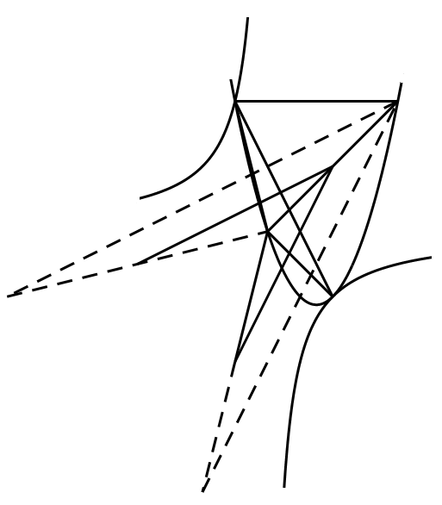
20.解：（1）∵点A（-1，4）在双曲线上，
B
C
A
A₁
E₁
A₂
E₂
x
y
O
B₁
D
∴k=-4. 故双曲线的函数表达式为$y=−\frac{4}{x}$．……2分
设点B（t，-），t＞0，AB所在直线的函数表达
式为，则
$\begin{aligned}\left\{4=−m+n， | \right.\end{aligned}$ 解得，.
∴AB所在直线的函数表达式为．……5分
于是，直线AB与y轴的交点坐标为（0，$\frac{4(t−1)}{t}$），
故．整理得：，
解得，或t＝（舍去）．所以点B的坐标为（，）．………………7分
因为点A，B都在抛物线（a0）上，
解得 ∴a=1，b=-3，k= -4． ……………………9分
（2）如图，∵AC∥x轴，∴C（，4），于是CO＝4$\sqrt{2}$.
又BO=2$\sqrt{2}$，∴$\frac{\text{CO}}{\text{BO}}=2$．……………………………………………………10分
设抛物线（a0）与x轴正半轴相交于点D，则点D的坐标为（，0）.
因为∠COD＝∠BOD＝，所以∠COB=.
（i）将△绕点O逆时针旋转，得到△.这时，点（2，2）是CO的中点，点的坐标为（-4，-1）．延长到点，使得=，那么这时点（-8，-2）是符合条件的点． ………………………………………………………12分
（ii）作△关于x轴的对称图形得△，得到点（-1，），延长到点，使得＝，这时点E_{２}（-2，）是符合条件的点．
所以，点的坐标是（-8，-）或（-2，）． …………………………14分

